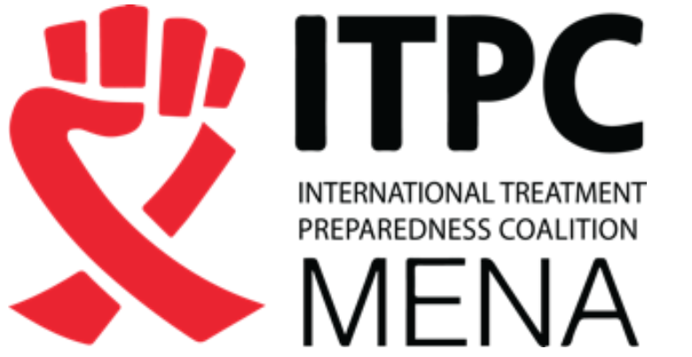

MENACAB 2017
Marrakech, Maroc
Formulaire de candidature
NB : Dates de la réunion : 3 jours entre mi et fin novembre 2017 (dates annoncées prochainement), Marrakech, Maroc

Le comité de sélection gardera confidentielles toutes les informations fournies

Informations personnelles :

Nom :

Titre:
Organisation:
Adresse postale:
Pays:
Adresse email:
Numéro de téléphone:
Site internet (option):
Genre:
Merci de répondre aux questions suivantes.
Avant de candidater, merci de vous référer à la note sur l’APPEL À CANDIDATURES pour la réunion du « Community Advisory Board » pour la région Afrique du Nord et Moyen Orient (MENACAB).

La date limite pour les candidatures est le samedi 21 octobre 2017
Merci de renvoyer votre candidature, complète, à l’adresse suivante : menacab.applications@gmail.com. Un comité indépendant de sélection étudiera les candidatures éligibles. Les candidatures retenues seront annoncées par email le 30 octobre 2017.

1. Pourquoi souhaitez-vous participer au MENACAB sur le VIH, le VHB, VHC et la tuberculose (formations et réunions avec les firmes pharmaceutiques) ?
Merci de préciser des compétences, qualités et connaissances que vous souhaiteriez également mettre en avant.

2. Quelles sont les forces que vous apporteriez à cette formation et à ces réunions ? Merci de préciser quelles sont vos connaissances principales sur l’accès aux traitements du VIH, VHC, VHB et la tuberculose au niveau régional ou au niveau national.

3. Merci de décrire brièvement quelles sont les principales questions en jeu dans votre pays et/ou au niveau régional en rapport avec l’accès aux diagnostics et aux traitements du VIH, VHB, VHC et de la tuberculose (si vous ne travaillez que sur l’une des questions, merci de ne répondre que pour celle-ci). Merci de préciser quel est votre point de vue personnel sur la situation et comment selon vous celle-ci peut être améliorée.

4. Merci de décrire les deux principales activités sur lesquelles vous êtes impliqués en tant que plaideur/activiste sur la question des traitements.
1.

2.

5. Avez-vous déjà participé à un « community advisory board » (CAB) ?

MENACAB ? | Oui
 | Non
World CAB ? | Oui
 | Non
Un autre CAB ? | Oui
 | Non
Si oui, quelles sont, selon vous, les forces et les faiblesses de ce processus ?

6. Vivez-vous avec l’une des maladies suivantes : VIH, VHB, VHC ou/et tuberculose ?

Oui Non Je ne préfère pas dire Je ne sais pas

7. A combien de réunions sur l’accès aux traitements du VIH, VHB, VHC et/ou tuberculose avez-vous participé ces deux dernières années ?
Les informations récoltées lors de ces réunions vous ont-elles servi ?

8. Dans quelles activités autres que le plaidoyer sur l’accès aux traitements êtes-vous impliqué ?

9. Merci de décrire toute autre expérience passée, que vous avez eue autour des questions de négociations de prix, de brevet, d’enregistrement de médicaments, ou de toute autre question en lien avec une firme pharmaceutique productrice de princeps, un producteur de générique et/ou des institutions de santé publique ?

10. Qu’est-ce qui vous pousserait davantage à vous impliquer sur la question d’accès aux médicament VIH, VHC, VHB et/ou tuberculose dans votre pays ?
Merci d’ajouter toute idée particulière que vous auriez concernant le contenu, le format du MENACAB.

11. Souhaitez vous nous dire d’autres choses vous concernant et pourquoi vous souhaitez participer à cette réunion ?

12. Information complémentaire
Merci de détailler toute autre qualité, qualification, compétences et/ou expérience que vous souhaiteriez apporter à la réunion MENACAB.

13. Est-ce que vous avez un conflit d’intérêt avec l’industrie pharmaceutique ou l’industrie du générique à déclarer ?
Oui

Non

Déclaration

Je confirme que les informations fournies sont vraies

Signature ............................................................................

Date .................

14. Merci de nous fournir les noms et les emails de deux (2) personnes vous recommandant et ayant une connaissance directe de votre travail sur le VIH, le VHB, VHC et/ou la tuberculose :
1.

2.

